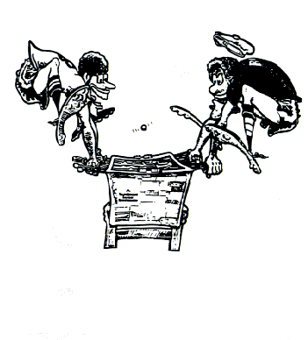

**TOURNOI DE BABY FOOT**

SUPER DOUBLE

**OPEN DE GENEVE (double)**

**SAMEDI 22 MARS 2025**

**ATTENTION : INSCRIPTIONS JUSQU’AU JEUDI 20 MARS**

**Sur https://app.tablesoccer.org/login**

**MAXIMUM 20 EQUIPES**

**DEBUT DU TOURNOI : 10H00**

**Mode de qualification**

6 Tours – Système Suisse / 1 partie à 6, 5 à 5 match nul. 16 équipes qualifiées.

**Mode de finale**

Double KO – 2 manches gagnantes à 5 buts, le gagnant a besoin de 2 buts de différence à la belle, maximum 8 buts.

**PRIX AUX 4 PREMIERS** (en pourcentage des inscriptions)

Premier 35 % - Deuxième 25 % - Troisième 15 % - Quatrième 10%

**Finance d’inscription** : CHF 20. -- par joueur.

Joueur non licencié CHF 3. -- en plus.

**Tables Ullrich blanches - PARTIES GRATUITES - Achat balle CHF 3. --**

**LIEU : BEST OF BAR**

**RUE GUSTAVE REVILLOD 11 – 1227 GENEVE**

Organisation CFT SALOON ACACIAS (Tel. 079 205 19 05)

**(E-mail : misonnette@gmail.com)**